МІНІСТЕРСТВО ОСВІТИ І НАУКИ УКРАЇНИ

**НАЦІОНАЛЬНИЙ УНІВЕРСИТЕТ ХАРЧОВИХ ТЕХНОЛОГІЙ**

Кафедра інформаційних систем

**ЗВІТ**

З лабораторної роботи № 22

З дисципліни Web-технології та web-дизайн

На тему: «Тестування Web-сторінок»

Студент 2 курсу групи КН-2-3

Спеціальності:

122 «Комп’ютерні науки»

Ярмолюк О.А.

Викладач: доцент Мазуренко О.О.

Оцінка:

Київ 2023

Мета роботи: ознайомитися з можливостями Selenium IDE, набути навичок функціонального тестування.

Передумови: базова комп’ютерна грамотність, ознайомлення з лекцією 16.

Завдання до лабораторної роботи 22 Провести функціональне тестування веб-сторінки відповідно до свого варіанту: https://uk-ua.facebook.com/

Для виконання роботи ми використовуємо програму під назвою Selenium IDE

Відкриваємо її і створюємо новий тест

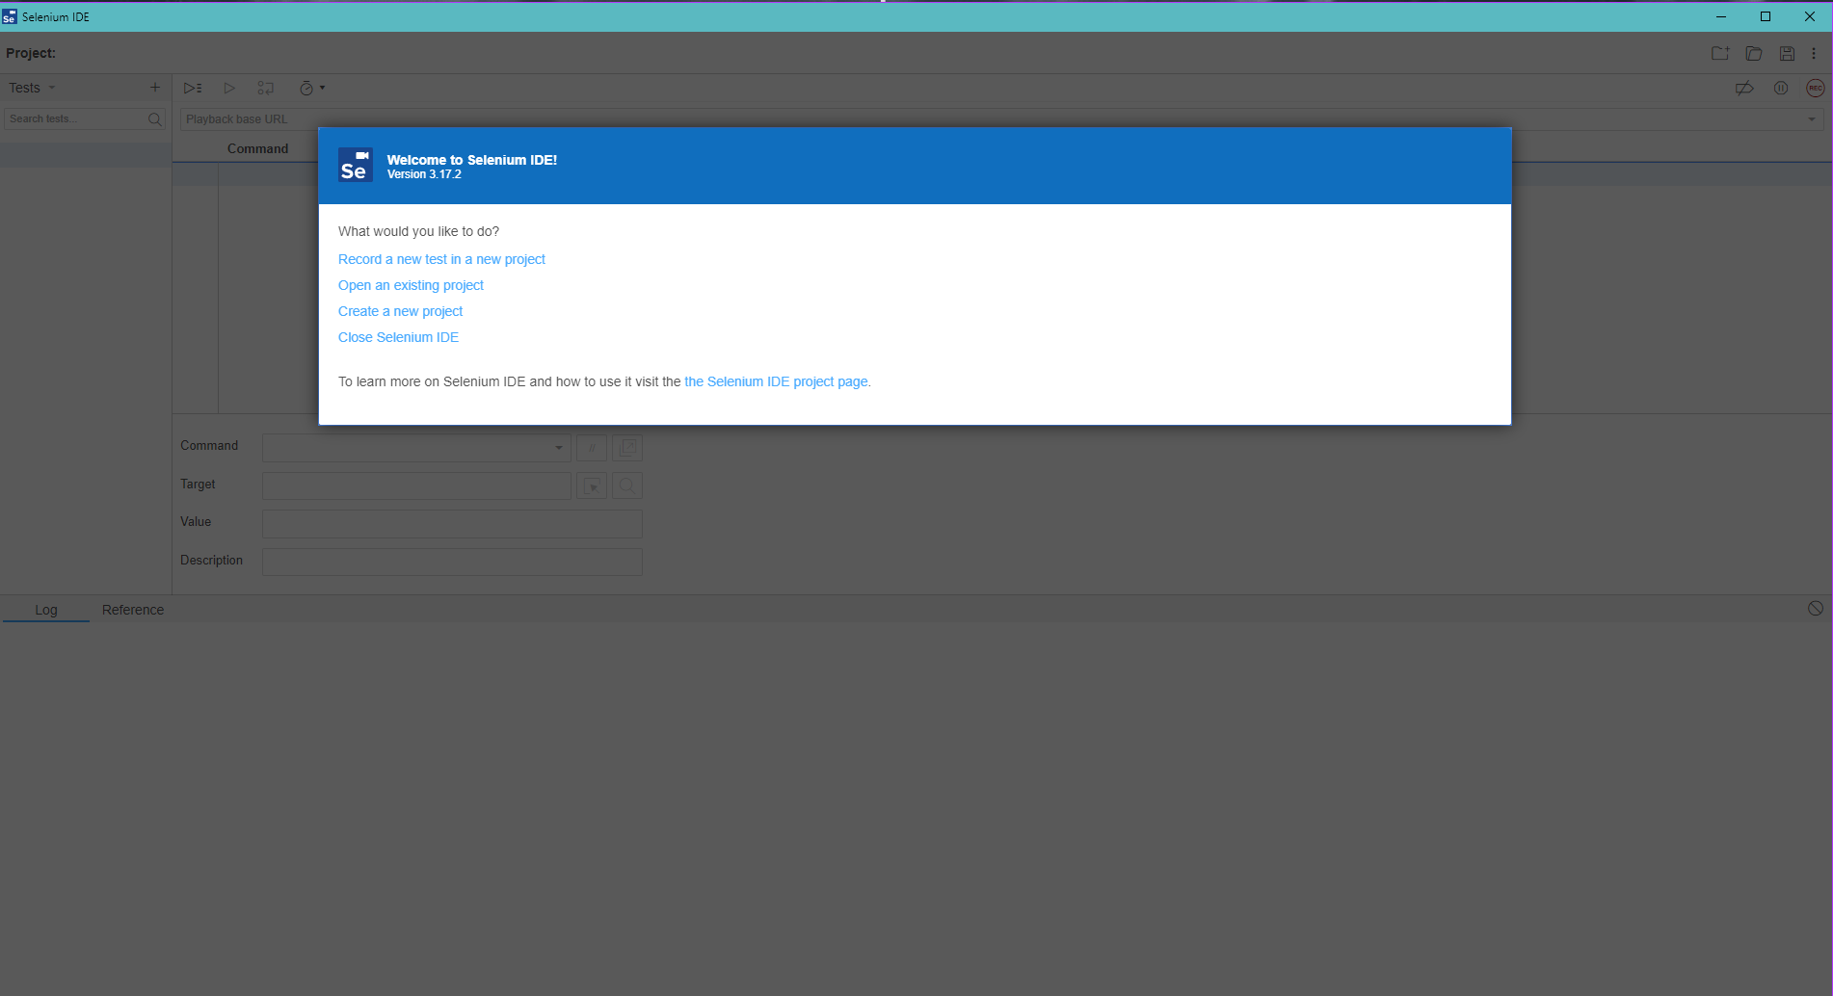

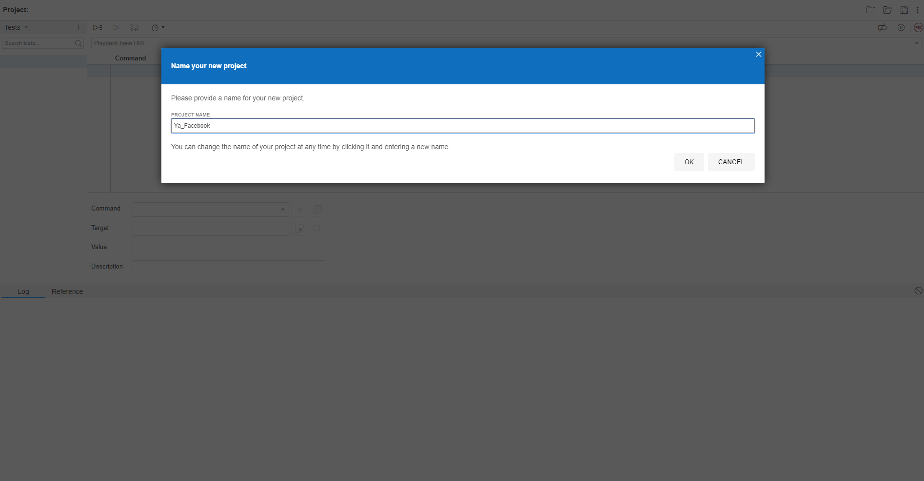

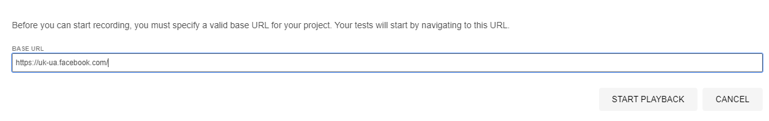

Починаємо тестувати даний нам сайт

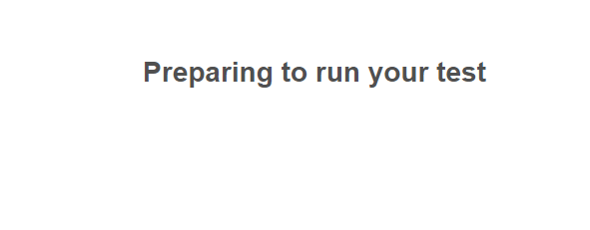

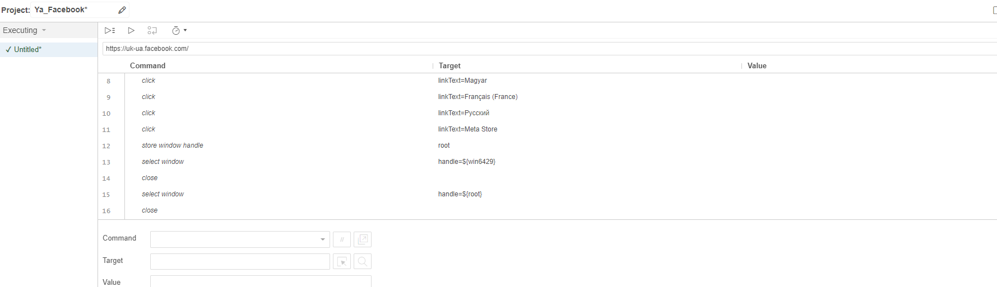

Після тестування сторінки ми її зупиняємо і даємо назву нашому тесту

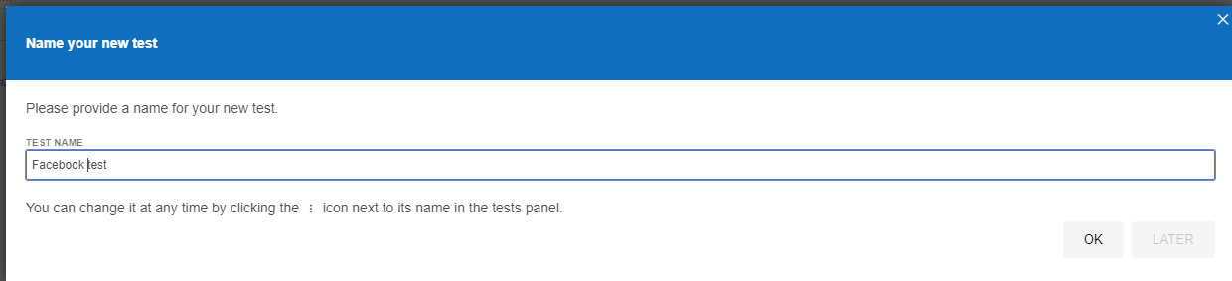

Результат:

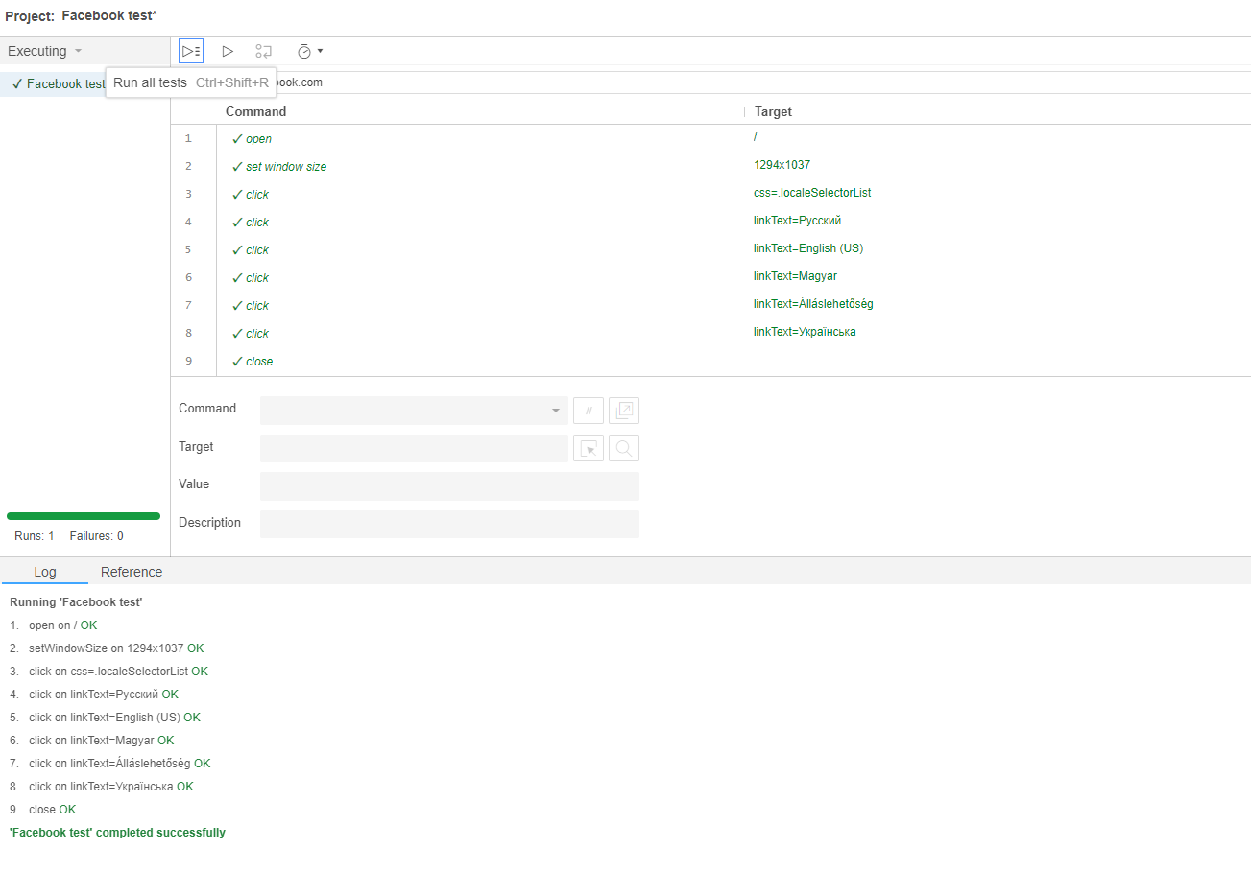

**Висновок**: На цій лабораторній роботі, я ознайомився з можливостями Selenium IDE, набув навичок функціонального тестування.